REGULAMENTO: PLANO MAX - TAXA PERSONALIZADA

- A promoção “Plano Max - Taxa Personalizada” consiste na concessão de taxa de intermediação personalizada (“Taxa Promocional”) para os “Novos Clientes Vendedores PagSeguro” ou “Clientes Vendedores PagSeguro” inativos por mais de 60 (sessenta) dias que, cumulativamente, (i) adquirirem um dos modelos de Maquininhas PagSeguro a partir do dia 01/02/2023 até 29/02/2024; (ii) atingirem R$ 3.000,00 de faturamento de vendas, em pelo menos 1 (um) mês, durante os últimos 2 (dois) meses desde a adesão a essa campanha; e (iii) escolherem o “Plano Max de Taxas” no momento da contratação.

- O “Período da Promoção” será de 01/02/2023 até 29/02/2024, e ela se destina aos Clientes Vendedores PagSeguro cuja modalidade de venda à vista e parcelada sejam proporcionais em relação ao volume total de vendas. O período da promoção poderá ser prorrogado a exclusivo critério do PagSeguro.

- São elegíveis para essa promoção os Novos Clientes Vendedores PagSeguro, Pessoa Física ou Jurídica (CPF ou CNPJ) sem conta anterior no PagSeguro ou Clientes Vendedores PagSeguro inativos (sem transação via Maquininhas PagSeguro há mais de 60 dias) que solicitarem um dos modelos de Maquininhas PagSeguro a partir do 01/02/2023 até 29/02/2024, e escolherem o “Plano Max de Taxas” no momento da contratação. A adesão do Cliente Vendedor PagSeguro inativo não será automática. Ainda que volte a transacionar, o Cliente Vendedor PagSeguro inativo deverá comprar uma nova Maquininha PagSeguro para ser elegível a participar dessa promoção.

- Para a concessão do benefício da Taxa Promocional ao Cliente Vendedor PagSeguro (CPF/CNPJ) será imprescindível o atingimento de R$ 3.000,00 (três mil reais) de faturamento de vendas em pelo menos 1 (um), dos últimos 2 (dois) meses desde a adesão a essa promoção. Para os fins dessa campanha, independentemente do dia do mês em que for feita a adesão, será considerado 1 (um) mês o período entre o primeiro e o último dia daquele mesmo mês.

- Atingido o requisito disposto no item 4 supra, a Taxa Promocional será aplicada para vendas realizadas através de chip e senha nas Maquininhas PagSeguro (excetuando venda digitada e na tarja), nas modalidades débito e crédito à vista e/ou parcelado, conforme tabela abaixo:

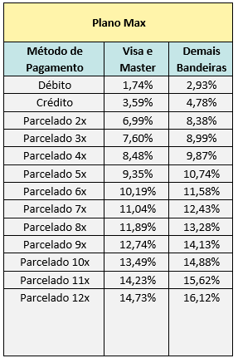

- Para as vendas realizadas nas Maquininhas PagSeguro via Pix, a taxa será de 0,00% nos primeiros 30 dias contados a partir do recebimento da máquina, e após esse período a taxa será de 0,99% por transação.

7. Dados coletados e política de privacidade: As informações pessoais identificáveis que porventura sejam fornecidas ao PagSeguro pelos Participantes desta Ação serão objeto da Política de Privacidade do PagSeguro, que se encontra disponível no hotsite pagseguro.uol.com.br.

8. Serviço de atendimento: Para maiores esclarecimentos, os Participantes terão à disposição o SAC por meio da FAQ - https://faq.pagseguro.uol.com.br/.

- O presente Anexo é parte integrante do Regulamento Geral Campanhas PagSeguro, aplicando-se ao mesmo todas as regras e condições previstas no Regulamento, como se aqui estivessem transcritas.

- Ao participar da Campanha prevista neste Anexo o participante declara que leu e concorda com os termos constantes deste Anexo e do Regulamento Geral.

